Физкультурное развлечение «Летняя Олимпиада»
в старших группах № 8 и № 11
22.06.2018 г
ИФК Зрячих Л.В.

Задачи:
развивать наблюдательность, координацию движений;
прививать детям любовь к занятию спортом, закреплять знания, полученные на физкультурных занятиях;
воспитывать в детях целеустремлённость, настойчивость, дружелюбие, чувство коллективизма.

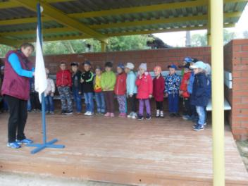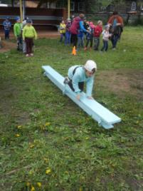
Знакомимся с олимпийским флагом Быстро проползти по лавке не
так и легко как кажется

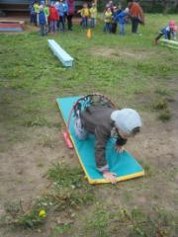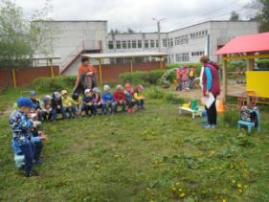
Подлезаем под дугу и не роняем её Подводим итоги, подсчитывая кубики в крепости каждой команды

